LAB 3:
B. Nội dung
Thực hành 1: Thiết kế và lập trình ứng dụng Winform theo mô tả sau:
Tại một quán ăn nhanh, người quản lý sẽ cung cấp cho mỗi nhân vật phục vụ bàn một máy PDA để order món ăn theo phương thức số hóa. Bởi vậy, khi order xong các món theo bàn, nhân viên phục vụ bàn sẽ không phải xuống trực tiếp với nhà bếp mà chuyển thông tin các món khách hàng yêu cầu thông qua hệ thống mạng không dây. Dưới đây là hình ảnh minh hoạ màn hình làm việc máy PDA đó:
Trang 1
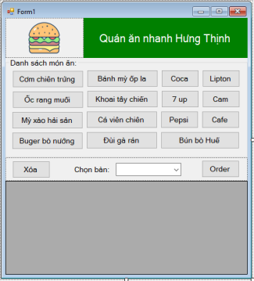
Nguyên tắc sử dụng:
− Nhân vật phục vụ bàn sẽ chọn tên bàn trong danh sách sổ xuống của control ComboBox. Sau đó, tùy theo nhu cầu ăn uống mà khách hàng gọi món. Đồ ăn và thức uống được thể hiện bằng cách button. Mỗi một lần nhấn button thì số lượng món ăn sẽ tăng lên 1. Ví dụ, nhấn 2 lần món Cơm ràng Dương Châu, thì số lượng món ăn này là 2 và danh mục các món cùng số lượng đặtsẽ được hiển thị bằng control DataGridView hoặc ListView ở bên dưới.
− Kết thúc quá trình gọi món, nhân viên phục vụ sẽ chọn chức năng Order để chuyển thông tin món ăn và số lượng xuống nhà bếp. Ở đây, ta sẽ thay thế chức năng chuyển thông tin này bằng chức năng ghi tệp văn bản.

Thực hiện
Bài 1: Thiết kế Form chính
Thiết kế giao diện:
- Kéo thả các control từ Toolbox:
  - 1 ComboBox (chọn bàn)
  - 16 Button (các món ăn)
  - 1 DataGridView (hiển thị order)
  - 2 Button (Xóa, Order)

Trang 2
Thực hành 2: Tạo mới 1 project có tên là “ThucHanh2” với form chính được minh họa như sau:
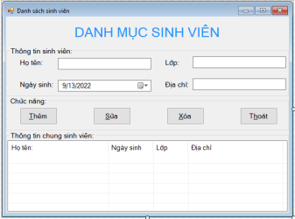
Yêu cầu :
− Nhập thông tin vào phần “Thông tin sinh viên”, khi nhấn các nút lệnh sẽ thực hiện như sau:
− Nút Thêm: Thêm các thông tin vào listview. Chú ý: Kiểm tra thông tin họ tên sinh viên không được rỗng, nếu rỗng thì không cho thêm. − Nút Xóa: Xóa 1 dòng trên listview (chú ý nếu người dùng chưa chọn 1 dòng trên listview thì yêu cầu người dùng phải chọn rồi mới xóa). − Nút Sửa: Cập nhật thông tin đã điều chỉnh 1 dòng trên listview. − Thoát: thoát khỏi chương trình.
− Khi chọn 1 dòng trên listview thì nội dung của dòng được chọn sẽ được thể hiện trên các ô “Thông tin chung sinh viên”.
Trang 3

